File Python chạy được:
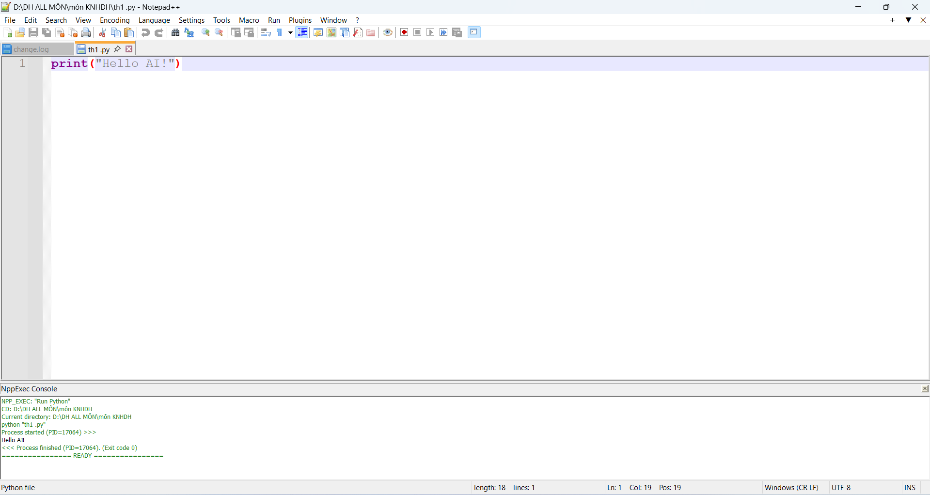

ảnh chụp màn hình Notepad++ với code Python:

mô tả quy trình cài đặt:
PHẦN 1: CÀI PYTHON
- Vào trang: https://www.python.org/downloads/
- Tải Python phiên bản mới nhất.
- Khi cài đặt:
  - Tích chọn “Add Python to PATH”.
  - Nhấn “Install Now”.
- Kiểm tra cài đặt:
  - Mở Command Prompt (CMD).
  - Gõ: python --version
  - Nếu hiện phiên bản Python là thành công.
PHẦN 2: CÀI NOTEPAD++
- Vào trang: https://notepad-plus-plus.org/downloads/
- Tải phiên bản mới nhất.
- Cài đặt theo hướng dẫn, nhấn Next cho đến khi hoàn tất.

PHẦN 3: CÀI PLUGIN NppExec
- Mở Notepad++.
- Chọn menu: Plugins → Plugins Admin…
- Tìm “NppExec”, tích chọn và nhấn Install.
- Notepad++ sẽ tự khởi động lại.

PHẦN 4: CẤU HÌNH ĐỂ CHẠY PYTHON
Bước 1: Tạo script chạy Python
- Chọn: Plugins → NppExec → Execute NppExec Script… (F6)
- Nhập chính xác hai dòng sau:
cd"$(CURRENT_DIRECTORY)"
python "$(FILE_NAME)"
- Nhấn Save…
- Đặt tên script: Run Python
- Nhấn OK.

Bước 2: Thêm script vào menu
- Chọn: Plugins → NppExec → Advanced Options…
- Ở phần dưới:
  - Item name: Run Python
  - Associated script: Run Python
- Nhấn Add/Modify.
- Nhấn OK.
- Nếu có thông báo yêu cầu restart, hãy đóng và mở lại Notepad++.

PHẦN 5: CHẠY FILE PYTHON
- Mở Notepad++.
- Viết chương trình Python, ví dụ:
print("Hello Python!")
- Lưu file với đuôi .py, ví dụ: test.py.
- Chạy chương trình bằng:
  - Menu: Plugins → NppExec → Run Python
  - Hoặc phím tắt F6 (hoặc phím bạn đã gán).

KẾT LUẬN
Sau khi hoàn thành các bước trên, bạn có thể:
- Viết Python trong Notepad++.
- Chạy trực tiếp chương trình trong Notepad++.
- Xem kết quả ở cửa sổ console.

nguồn AI: Chat GPT

